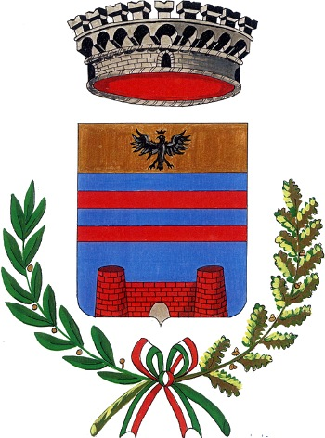
Comune di Parona
Provincia di Pavia
MODULO DI ADESIONE ALLA CONSULTA COMUNALE PER L’AMBIENTE
DA PARTE DI ASSOCIAZIONI / ENTI / COMITATI
Al Sindaco del Comune di Parona
Il/La sottoscritto/a ________________________________________________________________
nato/a a _____________________________________________ il __________________________
residente a _________________________ (__) in via _____________________________________
Tel. ______________________ E-mail _________________________________________________
in qualità di Legale rappresentante o Responsabile dell’Associazione / Ente / Comitato
________________________________________________________________________________
con sede a _______________________________________________________________________
C.F.______________________________________________________
CHIEDE
l’adesione alla Consulta Comunale per l’Ambiente di Parona.
A tal fine, dichiara per conto della propria organizzazione di condividere gli obiettivi della Consulta Comunale per l’Ambiente (Art. 2 del Regolamento, approvato con deliberazione del Consiglio Comunale n. 8 del 24/3/2015) e di essere a conoscenza che la partecipazione alla Consulta è a titolo gratuito.
Dichiara altresì che la persona delegata a partecipare ai lavori della Consulta è:
Nome e Cognome _________________________________________________________________
Residenza _______________________________________________________________________
Telefono _______________________________________________
E-mail __________________________________________________________________________
e che il proprio delegato non ricade nelle cause di incompatibilità di cui all’Art 10 del citato Regolamento.
Firma
Parona, __________________ _____________________________

